**实验一 了解openEuler系统和Linux系统管理**

**一、实验目的：**

（1）安装openEuler系统；

（2）了解openEuler常用命令，通过命令行方式获取必要的系统信息；

（3）熟悉openEuler中的文件和目录操作。

**二、实验过程：**

1. **查阅资料，了解Linux系统的起源，发展与发行版本**

(1)起源

Linux系统起源于1991年，由芬兰大学生Linus Torvalds开发。Torvalds最初的想法是开发一款运行在Intel 80386处理器上的操作系统，以便在个人电脑上运行UNIX软件。他开始编写一些核心代码，并通过互联网上的电子邮件列表发布给其他开发人员。这个项目很快得到了广泛的关注和支持，形成了一个庞大的开源社区。

(2)发展

随着时间的推移，Linux系统得到了不断的发展和改进，成为一款功能强大、可靠稳定、灵活可定制的操作系统。目前，Linux系统已经成为服务器、工作站、超级计算机等领域的首选操作系统，也逐渐在桌面和移动设备领域得到应用。

(3)发行版本

Linux系统有许多不同的发行版本，每个版本都由不同的团队或组织开发和维护。常见的Linux发行版本包括Ubuntu、Debian、Fedora、Red Hat、CentOS、openSUSE、Arch Linux等。每个发行版本都有其独特的特点和优点，用户可以根据自己的需求和喜好选择适合自己的版本。

1. **下载安装虚拟机VMware Workstation**

下载完成的VMware Workstation安装程序如下：

ea1969a14ba75cfb6a881c2a9f5f387

安装过程：

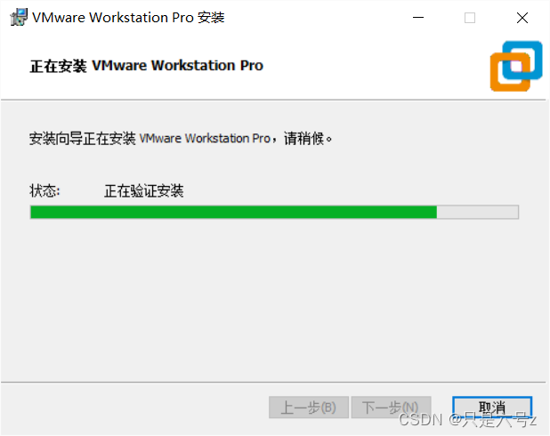

**3、下载openEuler操作系统镜像**

下载完成的openEuler操作系统镜像如下：

44e3b84d89dbe7823b12dcdada04d56

1. **在虚拟机上安装openEuler系统**

安装过程:

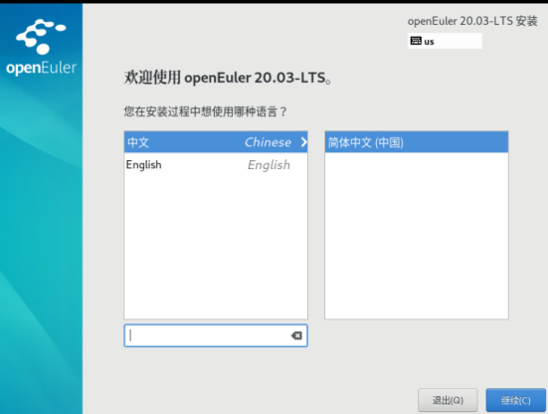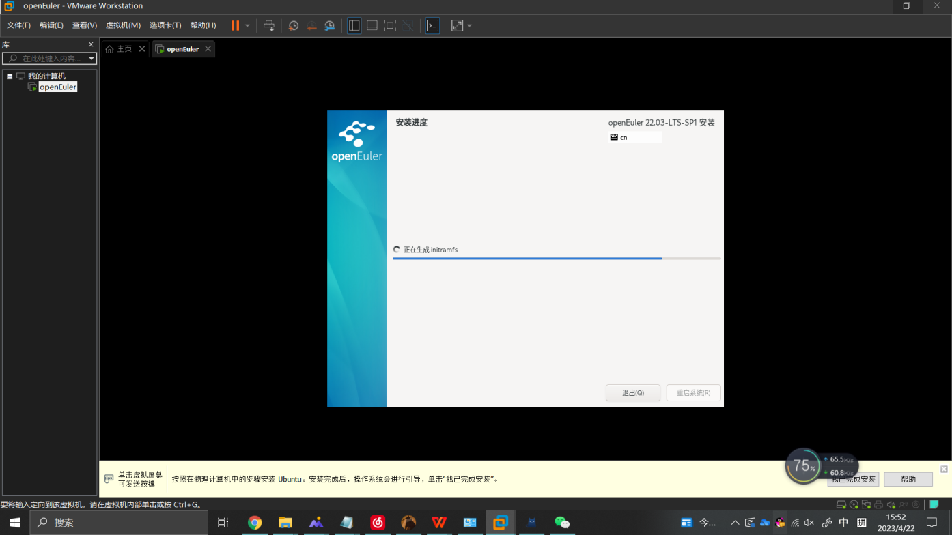

安装成功后，登录root用户：

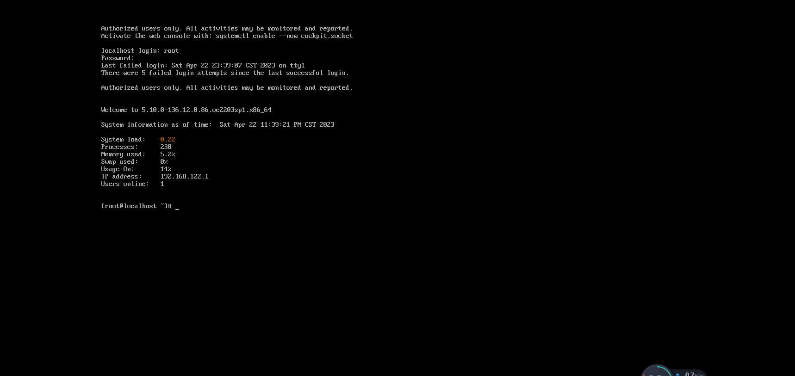

**5、在实验室环境上面的openEuler系统上完成以下作业：**

**（1）查阅相关资料：**

**①显示当前磁盘的可用空间数**

可使用df命令查看系统中的可用的和已经使用的磁盘空间：

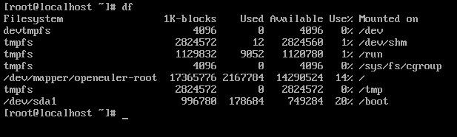

**②显示系统日期和时间**

可使用date命令查看系统日期与时间：

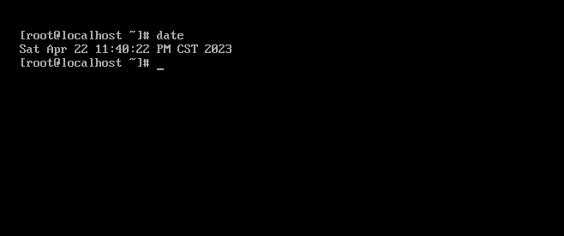

**③显示操作系统的发行版号**

可通过cat /etc/openEuler-release命令查看系统发行版号：

（注意cat后有个空格）

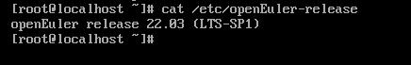

**④显示系统名、节点名称、内核版本等相关信息**。

可通过uname命令查看系统名、节点名称、内核版本等相关信息：



1. **Linux是多用户操作系统，可以同时接受多个用户登录，请动手操作以下内容：**

**①用户如何从用户状态切换到超级用户状态（root）**

网上资料显示，普通用户状态时使用su命令，在输入密码后进入超级用户状态。但是，经过我多次尝试之后，均出现permission denied提示。

查阅资料后，发现要先修改配置文件，使用**vi /etc/sudoers**命令（注意vi后面有个空格）打开vim编辑器，赋予用户root权限（这部分在第五题细说）。Vim编辑器的基本操作如下（资料来源网络）：

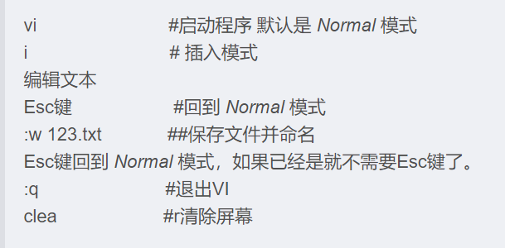

然后，使用**sudo -s**命令，输入用户密码后，即可从用户状态切换至超级用户状态：

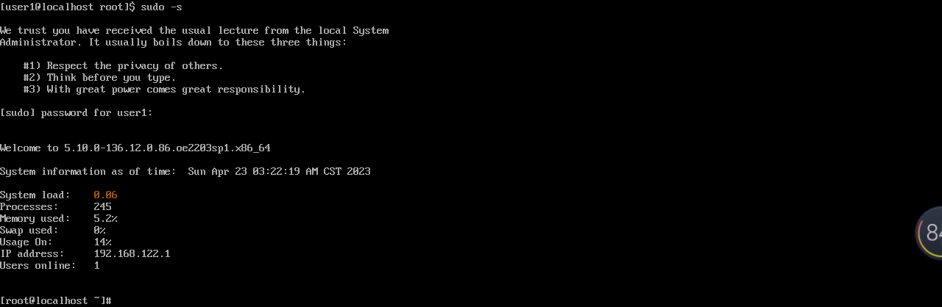

**②用户如何由超级用户状态切换回的用户状态**

超级用户状态时，输入**su – 用户名**（注意用户名前面有空格）即可切换至对应的用户状态：

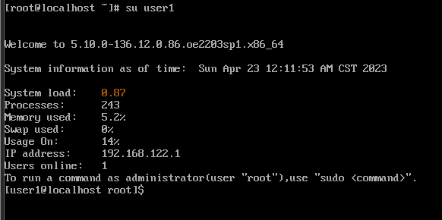

**（3）找到主目录，在主目录执行命令，比较分析结果**

/home/meteorite是我创建的用户的主目录。

|  |  |  |
| --- | --- | --- |
| 命令 | 作用 | 截图 |
| cd | 转到当前用户主目录 |  |
| cd　.. | 转到上一级目录 |  |
| cd　../.. | 转到上两级目录 |  |
| cd　/ | 转到上两级目录 |  |

1. **在/etc/passwd查找是否存在字符串“root”，并把结果用高亮显示出来并显示行号**

可使用grep命令查找文件中的对应内容，其中-n为显示对应的行号。

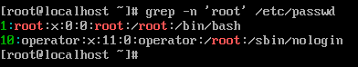

附：网络上查找到的资料，cat命令用来查看文件，grep命令用来文本搜索。

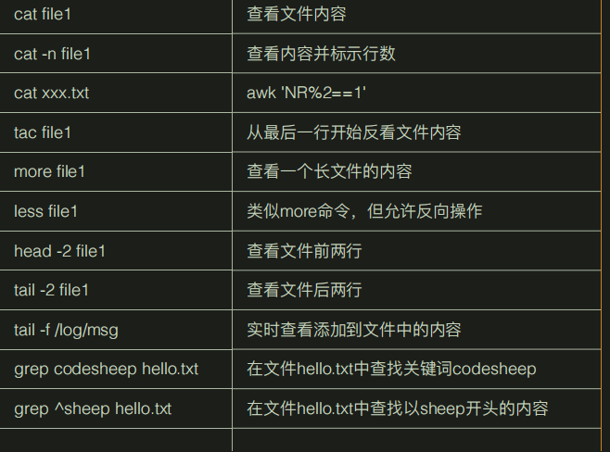

**（5）创建一个用户，并输入密码，并赋予root权限，然后注销本机用户，使用该用户进行登录**

通过useradd命令新建用户user1，并通过passwd命令设置其密码。

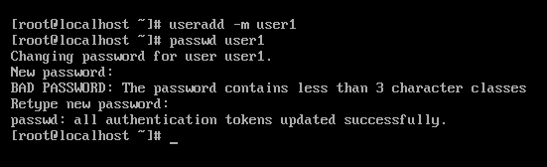

输入命令**vi /etc/sudoers**，找到对应行，插入内容，赋予用户root权限。

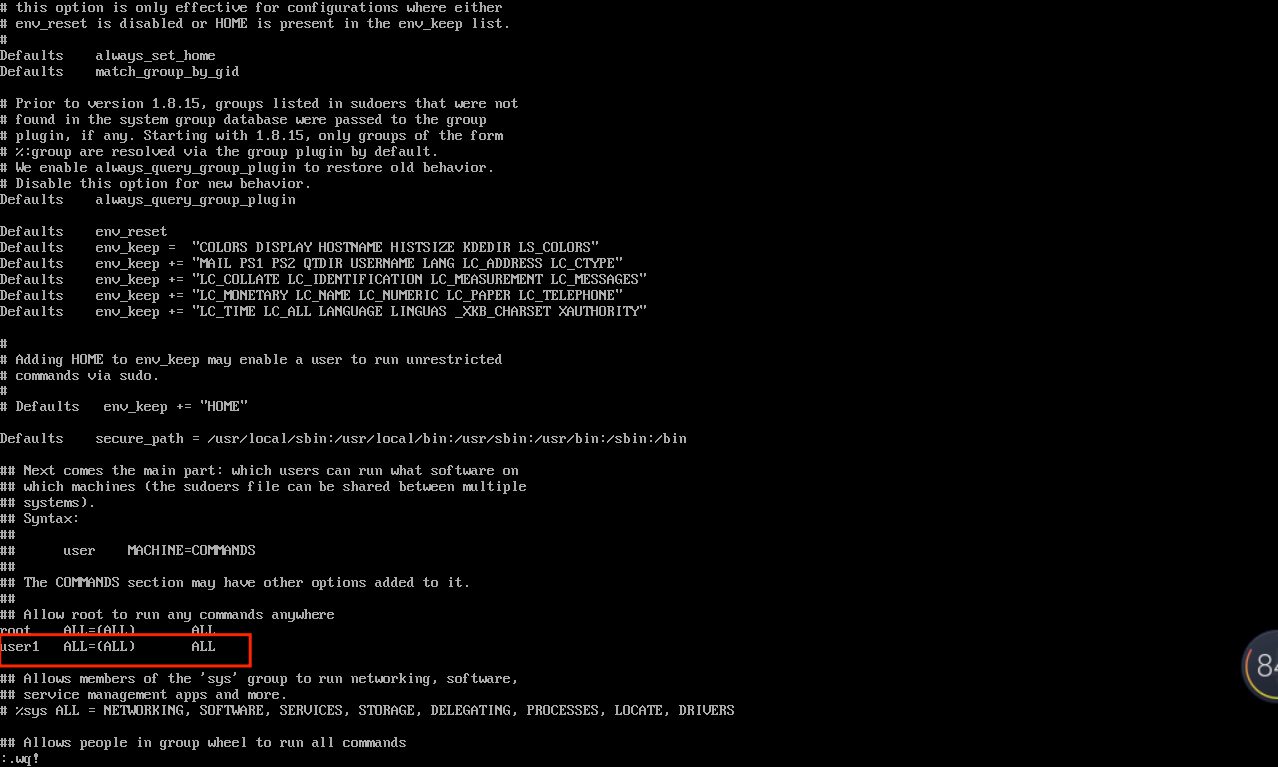

按esc键后输入执行:**wq!**强制保存退出，即完成了root权限的赋予。



执行logout命令注销当前用户，登录新建的用户。

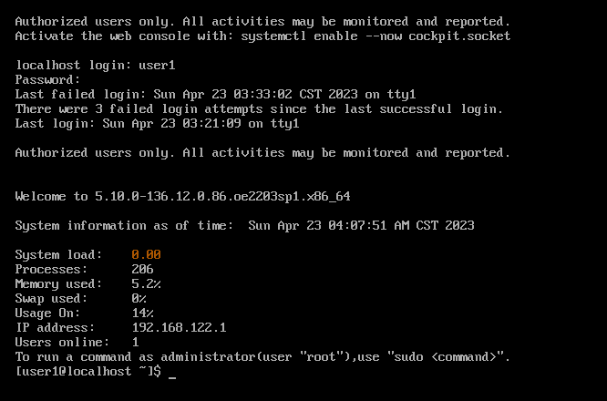

**（6）显示近期用户或终端的登录情况**

通过last命令可查看近期用户或终端的登录情况。

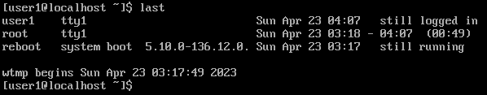

**（7）在当前目录及其子目录中的常规文件中查找字符串 'example'**

从网上找的参考资料如下：

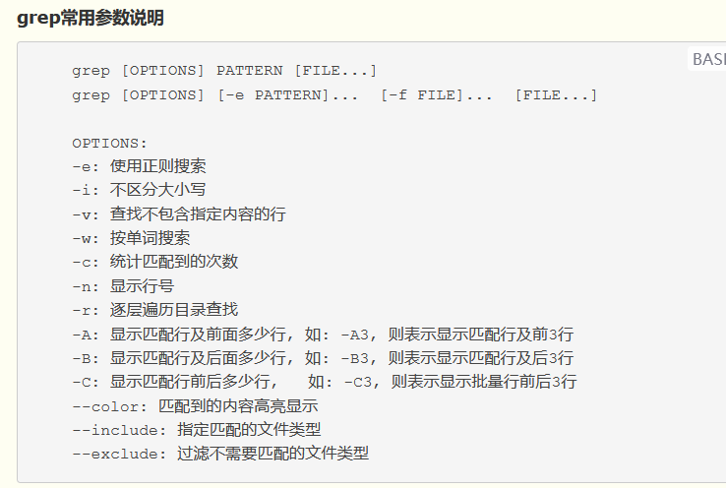

在/etc目录下执行命令grep -r ‘example’，结果如下

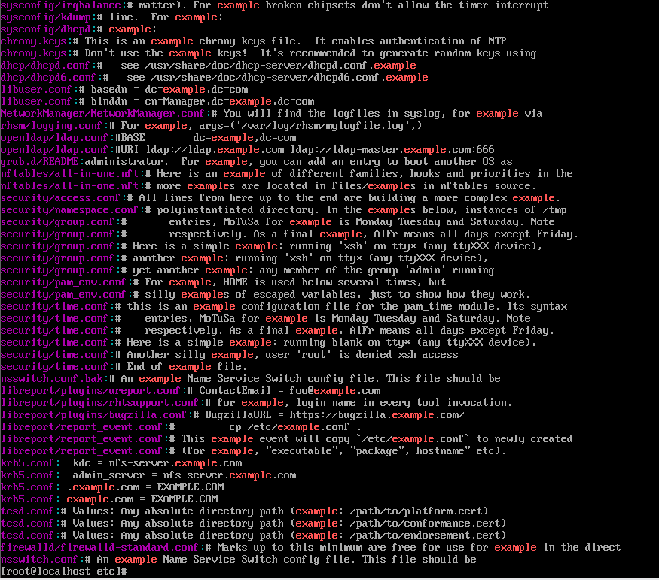



**（8）查找 /etc/ 目录下最近五天被修改过的文件；**

通过执行**find /etc -mtime -5 -print**命令实现。



查找结果如下（仅截图部分结果）：

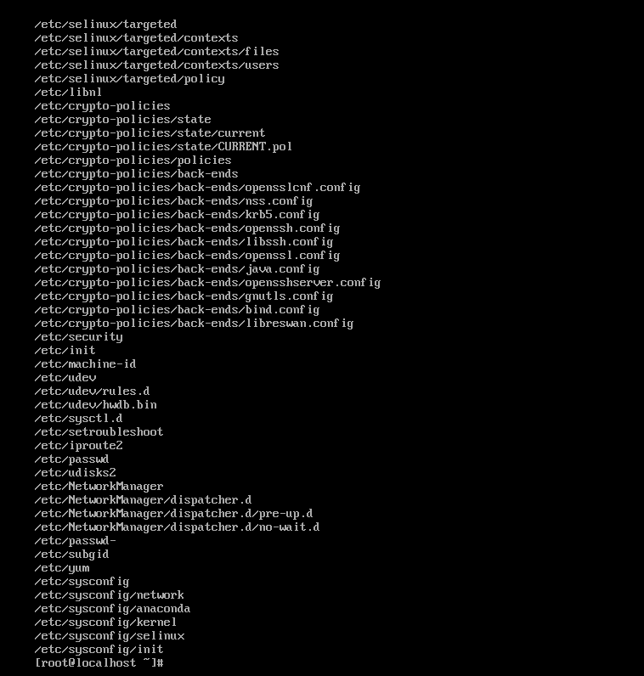

**（9）计算出当前目录下的子目录的个数**

查阅资料，可以用如下命令计算出当前目录下的子目录、文件夹的个数。

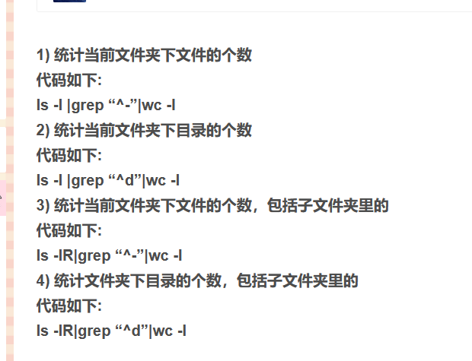

通过执行**ls -l | grep "^d" | wc -l**命令即可实现，其中ls -l以行显示当前目录下所有目录与文件；grep "^d"选择其中d开头的行，即目录；wc -l统计数量。

进入etc目录，执行上述命令，结果如下：

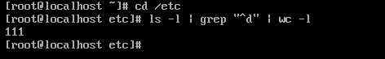

**三、实验分析与总结**

在本次实验中，我对Linux系统有了初步的认识。首先，我先查阅了关于Linux系统的起源、发展和不同发行版本的相关资料。通过学习，我了解到Linux系统最初由Linus Torvalds于1991年创建，随着开源社区的支持和发展，Linux系统成为了一款功能强大、可靠稳定、灵活可定制的操作系统。而Linux系统的发行版本有很多种，每个版本都有其独特的特点和优点，用户可以根据自己的需求和喜好选择适合自己的版本。

在本次实验中，我首先下载安装了VMware Workstation虚拟机，并下载了openEuler操作系统镜像进行安装。在成功安装openEuler系统后，我根据实验要求进行了以上作业。

在作业中，我对cd，ls，grep，find等命令的熟悉程度有所增加，并且对vi编辑器有了初步的了解。在作业过程中遇到问题时通过查阅资料以及向助教、同学求助等方法也得以解决。比如在遇到su命令无法实现一般用户切换为超级用户时，我通过上网查找解决办法，并与同学交流，成功解决了问题。

另外，Linux命令的格式需要细心比对，我在做实验时，经常因为命令重少打了一个空格等细节问题屡次失败。因此，核对好命令的格式很重要。

希望这次实验能成为一个好的开始，能为以后的实验顺利进行打下基础。